Αθήνα: 16.11.2022

ΑΝΑΚΟΙΝΩΣΗ

Ημερίδα Συλλόγου «Το Πέταγμα» 20 χρόνια καλή ζωή στην Κοινότητα
Ο Σύλλογος Γονέων για την Υποστηριζόμενη Διαβίωση Ατόμων με Νοητική Υστέρηση «Το Πέταγμα», που στηρίζει το δικαίωμα των ατόμων με νοητική αναπηρία να ζουν μια καλή ζωή στην κοινότητα ως ισότιμοι πολίτες, γιορτάζει 20 χρόνια από την ίδρυσή και διοργανώνει ημερίδα με τίτλο: «20 Χρόνια Καλή Ζωή στην Κοινότητα» στις 18 Νοεμβρίου 2022 στο Εθνικό Ίδρυμα Ερευνών. Θα χαιρετήσει ο πρόεδρος της ΕΣΑμεΑ Ιωάννης Βαρδακαστάνης.
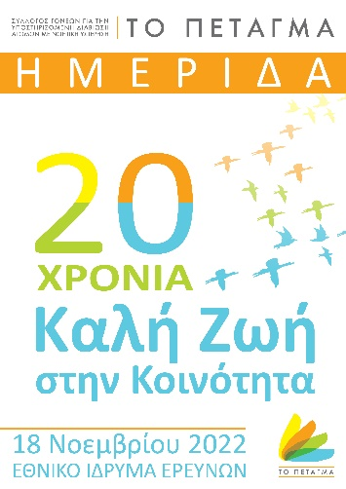
Η Ημερίδα έχει στόχο να εστιάσει σε σημαντικά ζητήματα της υποστηριζόμενης διαβίωσης στην καθημερινότητα των ατόμων με Νοητική Αναπηρία, των οικογενειών τους και στη αλληλεπίδρασή τους με την κοινότητα.
Δήλωση συμμετοχής https://forms.gle/cdZbs4xYNgvqXatm7
Επίσης μπορείτε να παρακολουθήσετε διαδικτυακά την Ημερίδα:
Αρχικό Link https://youtu.be/6OU-1HaGJXU
Ελληνικό Link (Ελληνική μετάφραση) https://youtu.be/RmJeGb72XG4
Αγγλικό Link (Αγγλική μετάφραση) https://youtu.be/p5VpLcqb7O8
Εθνικό Ίδρυμα Ερευνών: Λεωφ. Βασ. Κωνσταντίνου 48, Αθήνα
Επισυνάπτεται το πρόγραμμα.

Τώρα μπορείτε να ενημερωθείτε για όλες τις εξελίξεις στο χώρο της Αναπηρίας στην ιστοσελίδα της Ε.Σ.Α.μεΑ.: www.esaea.gr ή www.esamea.gr.

 | Προσβάσιμο αρχείο Microsoft Word (*.docx)  Το παρόν αρχείο ελέγχθηκε με το εργαλείο Microsoft Accessibility Checker και δε βρέθηκαν θέματα προσβασιμότητας. Τα άτομα με αναπηρία δε θα αντιμετωπίζουν δυσκολίες στην ανάγνωσή του.

